人保财险天津市蓟州区支公司老旧管道更换服务采购项目比选邀请文件
__________________公司：
我公司拟通过比选方式选择人保财险天津市蓟州区支公司老旧管道更换服务采购项目供应商，特邀请贵公司参加本项目采购。
如贵公司有意参与，严格按本邀请文件之规定准备响应文件并参加评审会议，比选相关事宜见附件。

采购机构名称：中国人民财产保险股份有限公司天津市蓟州区支公司
地址：天津市蓟州区兴华大街22号
电话：15022065339
联系人：果颖
附件：一、比选事项说明
二、响应文件格式和表格
三、资格证明文件
四、项目采购需求及服务要求

中国人民财产保险股份有限公司
天津市蓟州区支公司
2026年6月

目 录
附件一 比选事项说明……………………………………………………………………3
一、供应商资格要求………………………………………………………………………3
二、评审标准………………………………………………………………………4
三、响应文件要求……………………………………………………………………5
四、比选时间和地点……………………………………………………………………6
五、比选流程…………………………………………………………………………6
六、关于商务和技术偏离…………………………………………………………………7
七、特别声明…………………………………………………………………………………7
附件二 响应文件格式和表格…………………………………………………………………9
附件三 资格证明文件…………………………………………………………………………26
3.1供应商基本情况表……………………………………………………………………………27
3.2法人营业执照（复印件）……………………………………………………………………28
3.3 依法缴纳税收的相关材料……………………………………………………………………28
3.4依法缴纳社会保障资金的相关材料…………………………………………………………28
3.5已完成类似项目一览表………………………………………………………………………29
3.6提供书面声明函………………………………………………………………………………30
3.7未被列入供应商黑名单承诺函………………………………………………………31
3.8“信用中国”网站查询结果截图（加盖公章）…………………………………………32
3.9与本次采购有关的其他资质证明文件……………………………………………………33
附件四 项目采购需求及服务要求…………………………………………………………34
4.1合同模板………………………………………………………………………………34
4.2采购需求及技术服务要求……………………………………………………………40
4.3 供应商技术响应文件………………………………………………………………………41

附件一：比选事项说明

一、供应商资格要求
1.经营状况良好，且近三年内无重大违法违规记录：供应商提供经营状况良好，且参加招采活动近三年内在经营活动中没有重大违法违规记录的书面声明或承诺。
2.未被列入“失信被执行人”、“政府采购严重违法失信行为记录名单”、“重大税收违法案件当事人名单（重大税收违法失信主体）”：供应商须提供通过“信用中国”网站（www.creditchina.gov.cn）查询未被列入失信被执行人名单和重大税收违法失信主体和政府采购严重违法失。
3.单位负责人为同一人或者存在控股、管理关系的不同单位，不得参加同一项目的投标；存在管理关系的供应商，不得参加同一标段投标或者未划分标段的同一招标项目投标。供应商须提供承诺书。
4.供应商须就本单位主要负责人（董事、监事、高管、财务负责人等）与我公司员工不存在亲属关系进行预先申明。
5.本项目非接受联合体投标。
上述资格要求证明文件详细要求请见附件三。
6.拟参加本项目的供应商，均须先登录“人保e采”外网门户（https://ec.picc.com/）申请注册入库，审核通过后进行项目报名。
“人保e采”管理系统供应商注册入库详情可在登录“人保e采”外网门户后查阅《人保e采管理系统供应商入库操作指南》。

二、评审标准
采购评审标准由项目最终报价、商务评审和技术评审三项标准构成，比选小组将依据比选邀请文件要求，结合项目最终报价、商务评审和技术评审等情况进行评分。各有效供应商的综合得分为比选小组所评分值的算术平均值，若总得分相同，以价格得分高者排序在先。将把合同授予被确定为实质上响应比选文件要求且评标得分最高的供应商。评审标准如下：
序号 | 评分因素 |  | 分值 | 评分标准
1 | 价格部分  （40） | 价格得分 | 40 | 1、价格得分采用低价优先法计算，即满足磋商文件要求且最低的评审价格（含税）为评审基准价，等于评审基准价得40分；
 |  |  |  | 2、其他供应商的价格分统一按照下列公式计算，精确到小数点后两位：价格得分＝（评标基准价/该投标人的评标价）*40。
2 | 商务部分（5） | 同类项目经验 | 5 | 设计过3个(含3个)以上同类工程的得5分;设计过2个同类工程的，得3分;设计过1个同类工程的，得1分;无同类工程的，得0分。
3 | 服务及质量部分（55） | 工期要求 | 5 | 合同签订并生效后，接到建设单位开工书面通知后，在15个日历日内完成，在此基础上承诺每提前1天完工加1分，最高得5分。
 |  |  |  | 注：投标人承诺的工期以《报价一览表》中所填内容为准，未提供不得分。
3 | 服务及质量部分（55） | 售后服务 | 20 | 根据投标人提供的售后服务工作方案中本地是否有保修工作人员、售后反馈时效、质保期过后维修费用等内容进行横向对比打分。评价为优得12-20分;一般得5-11分;差得1-4分;未提供得0分。得分为整数。
3 | 服务及质量部分（55） | 协调能力 | 20 | 根据投标人提供的对项目实施区域的熟悉程度，对各部门间的沟通协调能力，难点分析及管控方案等方面进行横向对比评审。评为优得15-20分、一般得8-14分、差得1-7分。未提供相关材料的不得分。得分为整数。
3 | 服务及质量部分（55） | 质保期 | 10 | 在一年质保期的基础上，每承诺无偿延长一年质保期加两分，满分10分，加满为止。
总分 |  |  | 100

三、响应文件要求
1.参加比选的供应商应按一式5份（正本1份，副本4份）准备纸质响应文件并注明页码和总页数，提交时间和地点与比选时间和地点一致。
2.响应文件按下列顺序编写：
（1）承诺与声明
（2）法人代表授权书
（3）投标函
（4）报价一览表（单独密封）
（5）分项报价表（单独密封）
（6）商务偏离表
（7）技术偏离表
（8）技术响应文件
（9）资格证明文件（格式详见附件三）
（10）信息安全采购要求承诺函
（11）评审标准对应页码表
除合同另有明确规定和要求之外，供应商须按照所附格式文件和表格编制其响应文件的相关内容。
3.响应文件使用的语言和计量单位
3.1供应商提交的《响应文件》以及供应商与采购人就有关比选的所有来往函电均应使用中文书写。供应商提交的支持文件和印制的文献可以用另一种语言，但相应内容必须附有中文翻译本，在解释《响应文件》时以翻译本为准。
3.2《响应文件》所使用的计量单位，应使用国家法定计量单位。
4.《响应文件》的式样和签署
4.1响应文件规格幅面使用A4规格纸张，按照比选文件规定的顺序，统一编目编码装订。由于编排混乱导致响应文件被误读或查找不到，其责任应当由供应商承担。响应文件装订采用胶订或线订形式，不得采用活页装订，否则将被视为无效文件。
4.2每套响应文件须清楚地标明“正本”或“副本”，正本和副本不符，以正本为准；电子文档和纸质文件不符，以纸质文件为准。
4.3响应文件的正本和所有的副本均需打印或用不褪色墨水书写，并由供应商或经正式授权并对供应商有约束力的代表签字。授权代表须将以书面形式出具的“授权书”附在响应文件中。
4.4响应文件规定盖章的地方，应盖单位公章。供应商在比选过程中相关文件的签订、履行、通知等事项的书面文件中的单位盖章、印章、公章等处均仅指与供应商名称全称相一致的标准公章。如供应商需要在本次项目中使用投标专用章，须提供符合以下要求的特别说明函：
（1）特别说明函须声明：针对本次项目，供应商投标专用章作为直接参与比选时相关投标文件的签章、及业务合作伙伴参与比选时授权函的签章，其效力等同于公章；
（2）特别说明函须同时加盖供应商公章及投标专用章。
4.5 响应文件的每一页都应在页脚处注明[页码/总页数]。
4.6 任何行间插字、涂改和增删，必须由响应文件授权代表用姓名在旁边签字生效。

四、比选时间和地点
2026年7月6日上午9:30，天津市兴华大街22号，人保财险蓟州支公司后二楼会议室（时间、地点如有变化，将另行提前通知）。

五、比选流程说明
（一）比选流程
1.供应商进行第一轮报价（为附件2.4报价一览表中的报价），第一轮报价公开唱标。
2.通过《响应文件》资格审查和符合性审查的供应商被视为实质性响应《比选文件》的供应商，进入比选环节。
3.按照抽签顺序或签到顺序，参加比选的供应商陈述项目方案，讲标时间5分钟左右。
4.我公司评审小组成员集中与实质性响应《比选文件》的供应商分别就商务、技术服务等进行讨论，并给予供应商平等的陈述机会。评审小组要求供应商澄清、说明或者更正《响应文件》应当以书面形式作出。供应商的澄清、说明或者更正应当由法定代表人或者其授权代表签字或者加盖公章。
5.第一轮报价结束后，评审小组邀请项目报价高价者首先进入评审会场，请高价者再次报价。(第二轮及后续报价各投标方只知道自己报价，即各方报价为背靠背形式)
6.如高价者再次出价，低于上次最低价出价者，则邀请另外一家进入评审会场再次出价，如此进行反复。
7.若供应商都不再出价或评审小组认为竞价已达到预期效果，则要求所有参加评审的受邀公司在规定的时间内进行最后报价并签字或盖章。
8.评审小组对本次比选结果进行最终打分。

六、关于商务和技术偏离
任何对比选文件技术部分和商务部分的偏离，供应商都应分别在技术偏离表（对附件采购需求和技术服务要求的偏离情况）和商务偏离表（对合同条款的偏离情况）中分项列明，并标明正偏离、负偏离或无偏离。对于投标文件中不构成实质性偏差的不正规、不一致或不规则，招标人可接受，但会影响其得分。如果发现下列情况之一，其投标将可能被拒绝：
1.未按照比选文件要求提供投标文件的；
2.投标文件未按比选文件要求的实质性内容与格式编写的；
3.投标文件未按比选文件规定加盖投标单位公章、无法定代表人或其授权代表人签字的；
4.投标文件未加盖骑缝章的；
5.超出经营范围投标的；
6.供应商的投标文件或资格证明文件不符合比选文件要求的；
7.投标有效期不足的；
8.投标文件符合比选文件中规定废标的其它条款的；
9.投标文件附有招标人不能接受的条件的；
10.投标文件中对合同条款有重大偏离的；
11.有国家法律法规规定废标的其他情况的。

七、特别声明
1.受邀公司提供虚假材料或文件的，自动丧失参加资格。
2.受邀公司未在响应文件中提及和承诺，但又未明确书面提出异议的事项，按本比选邀请函的有关要求执行。
3.受邀公司不应将本次采购理解为政府采购与招标。
4.受邀公司不得以任何理由要求退还已提交的响应文件。
5.采购方在任何时候均有权解释或调整本邀请文件及附件的内容。
6.受邀公司没有按规定时间和内容提供材料的，视为放弃。
7.受邀公司提供的文档、陈述和演示均应使用中文。
8.对本比选邀请函及附件存有疑问的，请向采购方咨询。
9.本邀请函及附件之著作权受中国法律保护，所有文件仅限于受邀公司参加本次采购比选使用，任何用于其他目的之复制或引用均应事先获得采购方书面许可。

附件二：响应文件格式和表格

响应文件格式和表格

目 录

附件2.1 承诺与声明
附件2.2 法人代表授权书
附件2.3 投标函
附件2.4 报价一览表
附件2.5 分项报价表
附件2.6 商务条款偏离表
附件2.7 技术规格偏离表
附件2.8 信息安全采购要求承诺函
附件2.9 供应商行为准则承诺函
附件3.0 供应商廉洁诚信承诺书
附件2.1 承诺与声明格式

承诺与声明

致：中国人民财产保险股份有限公司天津市分公司

本公司特承诺并声明如下：
一、我公司认识到贵公司采购行为为企业采购，非政府采购。
二、我公司己认真阅读采购邀请文件，并完全理解邀请文件的内容。
三、我公司保证所递交的响应文件、资格证明、产品资料、合同等文件内容的真实性、有效性。
我公司愿意承担虚构数据及伪造资格证明、合同和检测报告等有损诚信行为导致的一切不利后果。
四、本次采购涉及函件往来时请使用我公司以下地址及联系方式：
公司名称（全称）：___________________
法定代表人姓名、职务：_________________
地址：___________________
邮编：___________________
电话：___________________
公司名称（盖章）：
法定代表人签字：
年 月 日

附件2.2 法人代表授权书格式

法人代表授权书

本授权书声明：注册于 （国家或地区的名称） 的 （公司名称）的在下面签字的 （法定代表人姓名、职务） 代表本公司授权 （公司名称） 的在下面签字的 （被授权人的姓名、职务） 为本公司的合法代理人，就 （项目名称）投标，以本公司名义处理一切与之有关的事务。

本授权书自 年 月 日至 年 月 日有效，特此声明。

法定代表人签字：
被授权人签字：

注：此授权书需用带供应商抬头的格式纸出具或提供。

附件2.3 投标函格式

投标函

致：中国人民财产保险股份有限公司天津市分公司

根据贵方 （项目名称）的比选邀请，签字代表 （全名、职务） 经正式授权并代表供应商 （供应商名称、地址） 提交下述文件正本一份、副本 份及一份电子文档：
- 报价一览表（单独密封）
- 分项报价表（单独密封）
- 技术响应文件和技术偏离表
- 商务偏离表
- 按比选文件要求提供的有关文件
- 资格证明文件

据此函，供应商和签字代表宣布同意如下：
1.所附比选价格表中规定的应提交和提供的货物和服务比选总价为（注明币种，并用文字和数字表示的比选总价）。
2.我公司按比选文件的规定履行合同责任和义务。
3.我公司已详细审查全部比选文件，我们完全理解并同意放弃对这方面有不明及误解的权力。
4.我公司同意提供按照贵方可能要求的与其比选有关的一切数据或资料，完全理解贵方不一定接受最低价的投标或收到的任何投标。
5.我公司是所供硬件和软件的知识产权的合法所有人，或已从其所有人那里得到了适当的授权。

供应商名称：_______________
地址：_______________
邮编：________________
电话：________________
传真：________________
授权代表签字：________________
职务：_________________
电话：_________________
公章：_________________

附件2.4 报价一览表格式
报价一览表

供应商名称：

项目名称： 人保财险天津市蓟州区支公司老旧管道更换服务采购项目
项目总价（含税） | 金额（元）

注：
1、报价一览表及分项报价表一起单独密封提交。
2、以上报价单位为人民币。报价总价为完成本项目规定工作所需的全部费用，包括但不限于项目开发、测试、培训、推广、维护过程中，为甲方提供技术服务人员支持以保障招标人的需求得到实现的所有费用、评估费用、税金等。
3、有关价格及服务声明可填入备注栏内。

授权代表签字并加盖公章

日期：

附件2.5 分项报价表格式

分项报价表

供应商名称：
项目名称：
名称 | 数量 | 单价（含税）（元） | 单价净价（元）

注：
1.报价一览表及分项报价表一起单独密封提交。
2.供应商每次报价均需提供本表的电子版（excel格式，可复制），以供统计使用。
3.如果按单价计算的结果与总价不一致，以单价为准修正总价。
4.供应商可根据实际情况自行扩展表格细项。

授权代表签字并加盖公章
日期：

附件2.6 商务偏离表格式

商务条款偏离表
供应商名称:
项目名称：
序号 | 比选文件条款号 | 比选文件的合同条款 | 响应文件的合同条款 | 说明
1
2
3
4
5

授权代表签字并加盖公章：
日期：

附件2.7 技术偏离表格式

技术偏离表
供应商名称：
项目名称：
序号 | 比选文件条目号 | 比选文件的技术条目 | 响应文件的技术条目 | 说明
1
2
3
4
5

授权代表签字并加盖公章：
日期：

附件2.8 信息安全采购要求承诺函
信息安全采购要求承诺函

致：中国人民财产保险股份有限公司天津市分公司
1.投标人向招标人提供产品或服务时，未经招标人书面许可，不会利用提供产品或服务的便利条件获取招标人任何数据，并向招标人承诺：（1）不会控制或操纵招标人系统及设备；（2）不会利用招标人对投标人产品或服务的使用，谋取任何不正当利益；（3）任何情况下（包括但不限于政治、外交等因素），都不会中断向招标人提供产品或服务。
2.根据实际情况，投标人在A\B两项之间择一承诺
A投标人向招标人提供的产品或服务，不需要任何外国实体提供技术支持。
B投标人向招标人提供的产品或服务需要[（外国实体名称）]提供技术支持，投标人向招标人承诺，该[（外国实体名称）]此前从未出现过按照外国政府要求，中断对外技术支持的先例，并承诺招标人与投标人签订本合同后，该[（外国实体名称）]会按照本协议要求提供相应的技术支持。
3.根据实际情况，投标人在A\B两项之间择一承诺
A投标人向招标人提供的产品或服务，不涉及任何外国实体拥有或者控制的知识产权，包括但不限于专利权、软件著作权以及其他知识产权。
B投标人向招标人提供的产品或服务，涉及[（外国实体名称）]拥有或者控制的知识产权，包括专利/软件著作权/其他知识产权等，投标人在向招标人提供的产品或服务中使用该知识产权已获得[（外国实体名称）]授权同意，授权期限自本合同签署之日起计算不少于10年（授权书附后）。
4. 投标人向招标人承诺，已经采取合理、必要的措施和手段，确保其向招标人提供的产品或服务，在设计、研发、制造、销售等各个环节，以及其与上下游供应商之间的合作，不会发生任何影响投标人履行本合同的风险。
5.投标人向招标人承诺，所提供的产品及其部件可以从多个国家或地区获得，其中任一国家或地区拒绝向投标人供货，投标人可以从其他国家/地区获得同等质量的替代品，不会因此影响投标人向招标人履行本合同约定的义务。
6.投标人向招标人提供的产品或服务具有运行维护以及二次开发的中文版技术资料，投标人同意向招标人提供上述技术资料。
如投标人出现任一违反上述承诺的情况，招标人有权向投标人收取合同金额3倍的违约金，如该违约金不足以弥补招标人的损失，招标人有权要求投标人继续赔偿。

投标人名称（盖章）：
投标人授权代表(签字):
日期：

附件2.9 供应商行为准则承诺函
供应商行为准则承诺书
一、参加中国人民保险集团公司、各子公司以及各级分支机构（以下简称“中国人民保险”）集中采购项目的供应商，不属于禁止交易的中国人民保险集团干部员工关系企业，必须维护中国人民保险的核心价值，在与中国人民保险合作时必须坚守对道德、社会及环境保护负责任的原则，促进公平和可持续发展。所有供应商（包括供应商及其员工、附属公司、关联企业及供应商分包的任何第三方在内）在与中国人民保险进行业务往来或参与任何与中国人民保险有关的活动时，都应遵守供应商行为准则（以下简称“本准则”）。
供应商经营业务时必须遵守所有适用的法律法规及相关政策等规定。如因违反任何适用的法律、法规而可能影响其按照本准则向中国人民保险提供产品及服务的能力时，应立即通知中国人民保险。
二、供应商应有道德地从事商业活动，坚持公平竞争原则，遵守其经营所在地及国家所有适用的反腐败法律、法规，不得有贿赂、腐败、恶意串通、恶意欺诈或其他损害中国人民保险利益的不良行为。
三、供应商应遵守当地与环境保护相关的法律及法规，符合国家和地方的节能降耗政策，低碳运营，合规排放。鼓励供应商建立并保持环境管理体系，制定环境政策和方针，确定环境管理目标和管理方法，并在组织内进行沟通，适当时在供应链上传递组织的环境理念。
四、供应商应遵守所有适用的有关工作时间、工资福利、工作条件、职业健康和安全以及劳资关系的法律、法规。包括但不限于：实施公平、非歧视的雇用政策，不得雇用任何类别的强迫劳工，不得雇佣童工，当发现有童工现象时，应采取补救措施；遵从不低于经营所在地当地及国家适用的法定最低工资水平及自律守则；确保雇员的工作时间合理，并符合经营所在地当地法规和行业惯例及国家适用的法律法规要求；确保雇员获得劳动安全卫生保护、接受职业技能培训等权利；遵守经营所在地所适用的职业健康及安全生产相关法律法规要求，向雇员提供安全及健康的工作环境。
五、供应商必须遵守信息隐私保护的法律及法规。由中国人民保险提供的所有信息，或与中国人民保险的业务往来期间所获取的所有信息（以下简称“中国人民保险的信息”），应被视为商业秘密、敏感及专有信息。供应商只有经授权或按照法律规定方可披露中国人民保险的信息，且不得向未经授权的第三方或公众披露中国人民保险的信息。未经中国人民保险的事先书面同意，供应商不得聘请或授权任何第三方服务的供应商处理中国人民保险的信息。涉及国家秘密的，严格遵守国家和中国人民保险相关规定。
六、供应商在运营过程中以及为中国人民保险提供服务的过程中，不得有违反知识产权保护法规的行为。供应商应承认且尊重与中国人民保险相关的商标、版权、设计及专利上的知识产权，不得从事可能会侵犯中国人民保险知识产权或损坏中国人民保险声誉的任何活动。
七、供应商应采取适当行动以确保其员工了解并遵守本守则的理念，并应用于其供应链（如适用）。在给予供应商合理通知的情况下，中国人民保险保留对供应商实施本守则的合规性进行审计的权利，即要求供应商根据需要提供相关文件及其他信息，以证明如何满足本准则的要求。
八、供应商承诺遵守中国人民保险有关采购管理和供应商管理的相关规定、履行相应义务。
九、供应商参与中国人民保险采购过程中，将认真阅读并理解邀请文件的内容，并保证严格保密文件内容，不泄露中国人民保险任何信息。
十、供应商保证所递交的投标文件、资格证明、产品资料、合同等文件内容的真实性、有效性；愿意承担虚构信息及伪造资格证明、合同等违背诚实信用原则导致的一切不利后果。
十一、供应商承诺根据中国人民保险的要求提供供应产品的市场参考价格，并保证该数据的真实性与时效性；如提供不实或虚假数据的，自愿接受录入中国人民保险供应商诚信档案记录的不利后果。
十二、如果供应商（包括咨询顾问、董事、雇员、代理人和代表）违反或未履行本承诺下的任何规定、保证及陈述，将自愿对因违反或未履行承诺书的规定而对中国人民保险造成的直接损失进行赔偿。
十三、采购过程中涉及函件往来的，使用供应商以下地址及联系方式：
公司名称（全称、盖章）：________________
法定代表人姓名、职务：__________________
邮编：__________地址：__________________
电话：__________传真：__________________
法定代表人或授权代表签字：______________

附件3.0 供应商廉洁诚信承诺书
供应商廉洁诚信承诺书

为维护公平竞争的市场秩序和公正透明的商业环境，保证与中国人民保险集团公司、各子公司以及各级分支机构（以下简称“中国人民保险”）合作项目的顺利进行，我方作为参与中国人民保险采购活动的供应商，深知采购廉洁诚信的重要性。为防止各类谋取不正当利益的违法违规违纪行为的发生，我方自愿加强有关人员廉洁从业管理，恪守商业道德。在与中国人民保险的合作过程中郑重承诺如下：
一、遵守法律法规承诺。我们将严格遵守《中华人民共和国反不正当竞争法》《关于禁止商业贿赂行为的暂行规定》等国家法律法规和中国人民保险采购管理、供应商管理相关制度要求，坚决不从事任何违法违规违纪行为。
二、避免利害关系承诺。我们将在采购过程中主动申报与中国人民保险及相关主体的关联及利害关系，包括我们的相关主体与中国人民保险及相关主体的关联及利害关系，避免任何可能影响公平竞争的关系或利益冲突，主动披露任何可能影响采购决策的利益关系，并采取必要的措施确保采购过程的公正性。
本承诺书所称相关主体，对任何一方而言，指：（1）一方或其关联方的工作人员；（2）受一方委托办理相关事务的单位或者个人；（3）利用职权或者影响力影响交易的单位或者个人；（4）前述相关人员的亲属；（5）与前述主体存在利害关系的其他单位或者人员。
三、廉洁自律承诺。我们坚决不以任何形式为获取或意图获取交易机会、竞争优势或谋取不正当利益而向中国人民保险或相关主体实施商业贿赂或营私舞弊行为，包括但不限于：
（1）以任何方式实施商业贿赂或违规提供金钱、实物、回扣、折扣、宴请与游玩活动或其他不正当利益；
（2）为其安排有可能影响公平、公正交易的宴请、健身、娱乐等活动；
（3）为其投资入股、个人借款或买卖股票、债券等提供方便；
（4）为其购买或装修住房、婚丧嫁娶、配偶子女上学或工作安排以及出国出境、旅游等提供方便；
（5）违反规定为其在我方相关企业工作、挂名兼职、合伙经营、介绍承揽业务等提供方便；
（6）向其提供借款、融资、担保等；
（7）给予或承诺给予其不正当利益的其他行为；
（8）其他违反国家法律法规或商业道德准则的影响公正交易的行为。
我们也不会以任何方式向中国人民保险或相关主体索要金钱、实物等不正当利益，或收受中国人保或相关主体给予的金钱、实物等不正当利益。
四、诚实信用承诺。我们坚决不进行任何违背诚实信用原则的行为，包括但不限于：
出借、转让资质证书；
伙同他人串标、围标或非法排挤竞争对手；
在采购活动中提供虚假资料，以他人名义参与或者以其他方式弄虚作假，夸大自身技术和提供服务的能力，损害贵方合法权益；
（4）隐瞒任何可能对贵方利益造成影响的信息，不配合贵方的审计。
五、信息公开透明承诺。我们将主动披露与采购项目相关的信息，包括企业真实情况、产品价格、技术参数、服务团队信息、履约情况等，确保所提供的一切材料和信息真实、合法、有效。同时，不利用非法手段向中国人保或相关主体打探有关涉及贵方的商业秘密、人员信息等。
六、加强内部管理承诺。为了实现以上承诺要求，我们将积极配合采取以下措施，不断加强自身内部管理：
（1）廉洁教育培训：加强对员工的廉洁教育和培训，提高员工的道德素质和法律意识，建立健全内部管理制度，确保员工行为的合规性和廉洁性；
（2）设立监督机制：通过专门的监督机构或人员，对我方的业务活动进行实时监督，确保员工行为的合规性；
（3）建立举报制度：鼓励员工积极举报违规行为，对举报人予以保护并给予奖励。
七、配合监督承诺。我们将积极配合中国人民保险及第三方机构的监督和检查，对发现的违规行为及时纠正，并严肃处理涉嫌违规的工作人员，确保采购过程和项目合作的公正性和透明度。贵方对涉嫌违法违规违纪的商业行为进行调查时，我方有配合提供证据、作证的义务。
八、如违反上述承诺，我方自愿承担以下法律责任：
（1）如我方及我方工作人员违反本承诺书承诺，中国人民保险有权依据其采购管理、供应商管理和采购文件相关要求，对我方进行严肃处理，相关处罚结果记入供应商诚信档案；
（2）如我方及我方工作人员违反本承诺书承诺，中国人民保险及其子公司等所有关联主体有权限制或取消我方在中国人民保险参与采购项目的资格；
（3）如我方及我方工作人员违反本承诺书承诺，中国人民保险及其子公司等所有关联主体有权选择单方全面终止与我方的合同及合作而无需承担任何责任；
（4）如我方及我方工作人员违反本承诺书承诺，除承担前述（1）（2）（3）项责任外，中国人民保险及其子公司等所有关联主体有权扣除我方缴纳的投标保证金，投标保证金不足以弥补损失的，还有权要求我方承担相应的赔偿责任。

本承诺书自承诺方签字和盖章之日起生效。如我方成功中选中国人民保险采购项目，将按中国人民保险管理要求签署廉洁诚信协议作为采购合同附件，并严格遵守协议相关条款。

公司名称（全称、盖章）：________________
法定代表人姓名、职务：__________________
法定代表人或授权代表签字：______________
日期：__________________________________

附件三：资格证明文件

资格证明文件

目 录

附件3.1 供应商基本情况表
附件3.2 法人营业执照（复印件）
附件3.3 依法缴纳税收的相关材料
附件3.4 依法缴纳社会保障资金的相关材料
附件3.5 已完成类似项目一览表
附件3.6 提供书面声明函
附件3.7未被列入供应商黑名单承诺函
附件3.8“信用中国”网站查询结果截图（加盖公章）
附件3.9与本次采购有关的其他资质证明文件

附件3.1 供应商基本情况表
供应商情况表
供应商名称：（公章） 填表日期：
公司名称
公司地址
公司性质 |  | 邮政编码
成立时间 |  | 联系人
电话 |  | 传真
注册资本 |  | 主要出资者及出资份额
开户银行 |  | 开户行号
银行账号
公司（国内）总人数 |  | 中高级技术人员数（国内）
技术人员数（国内） |  | 其中从事与本项目有关的研究人员比例
公司主要业务概述
企业历史沿革与专业资质与资格说明（包括是否通过相关质量体系认证）
近3年内介入
的诉讼或仲裁案件情况说明

附件3.2 法人营业执照（复印件）

附件3.3依法缴纳税收的相关材料：
评审当日前6个月内任意一月缴纳税收的凭证复印件；
缴纳凭证复印件须清晰可辨，并能显示出税种种类，单位代扣代缴的个人所得税不能作为单位纳税的凭证；
依法免税的供应商，应提供相应文件证明其依法免税；

附件3.4 依法缴纳社会保障资金的相关材料：
评审当日前6个月内任意一月依法缴纳社会保障资金的入账票据凭证（按月缴纳）或提供参加本次采购活动上一年度缴纳社会保障资金的入账票据凭证（按年度缴纳）复印件（依法不需要缴纳社会保障资金的或由第三方机构代缴的，应提供相应文件说明）；

附件3.5 已完成类似项目一览表（格式）
序号 | 合同名称 | 合同乙方单位名称 | 合同标的 | 合同金额 | 签署日期 | 甲方单位名称/联系人 | 提供的证明文件所在响应文件中的页码
 |  |  |  |  |  |  | 第_页至第 页
 |  |  |  |  |  |  | 第_页至第 页
 |  |  |  |  |  |  | 第_页至第 页
 |  |  |  |  |  |  | 第_页至第 页
 |  |  |  |  |  |  | 第_页至第 页

附件3.6 提供书面声明函
书面声明

致：中国人民财产保险股份有限公司天津市分公司
我公司声明如下：
1、我公司具备具有履行合同所必需的设备和专业技术能力；
2、我公司经营状况良好，在参加此项采购活动前三年内（2023年1月1日至开标当日），在经营活动中没有重大违法记录（重大违法记录是指因违法经营受到刑事处罚或者责令停产停业、吊销许可证或者执照、较大数额罚款等行政处罚）；
若我公司不符合上诉要求，我公司将无条件地退出本项目，并承担因此引起的一切后果。特此声明。

供应商名称：公章
法定代表人或其授权代表签字或签章：
日期：

附件3.7未被列入供应商黑名单承诺函

未被列入供应商黑名单承诺函

致： （采购人名称） ：

我方 （供应商名称） 承诺截至本项目比选响应文件递交截止时间，我方未被列入中国人民保险集团股份有限公司的供应商黑名单。

特此承诺。

供应商名称： （盖章）

法定代表人或委托代理人： （签字或盖章）

日期： 年 月 日

附件3.8“信用中国”网站查询结果截图（加盖公章）

“信用中国”网站（https://www.creditchina.gov.cn/xinyongfuwu/?navPage=5）“失信被执行人、重大税收违法案件当事人名单、政府采购严重违法失信行为记录名单”的查询结果，以上三项提供查询截图加盖公章，查询日期需在供应商征集公告发布日期之后。

失信被执行人截图

（附截图）

投标人名称：_______________（盖章）

查询日期：_______________

重大税收违法失信主体截图

（附截图）

投标人名称：_______________（盖章）

查询日期：_______________

政府采购严重违法失信行为记录名单截图

（附截图）

投标人名称：_______________（盖章）

查询日期：_______________

附件3.9与本次采购有关的其他资质证明文件

附件四：项目采购需求及服务要求

附件4.1 合同条款

商务部分
第一条 项目内容及要求
项目内容及要求
本合同项下甲乙双方约定的项目内容及要求见本合同【附件】。
第二条 合同价格
（一） 本合同服务费用总额为_______元（大写_______）。合同价格明细见【附件】。
（二） 本合同服务费用总额包括但不限于乙方向甲方提供服务所收取的劳务费、乙方按照法律规定应当缴纳的税款等因本合同而发生的费用。除服务费用总额外，甲方无须就本合同项下乙方的任何义务支付任何额外费用。
（三） 本合同付款安排见【附件】。
（四） ......
第三条 违约责任
违约责任
甲、乙任一方或双方违约的，违约一方应当向相对方承担相应的违约责任。违约责任的具体约定见【附件】。
通用部分
第四条 双方的权利和义务
（一） 甲方的权利和义务
（1）甲方有权获得本合同项下乙方应提供的全部合格的服务；
（2）甲方有权在合同期内对乙方的产品及服务进行监督；
（3）乙方未按照合同约定履行义务的，甲方有权采取相应的措施；
（4）甲方应按照合同约定向乙方支付合同价款；
（5）甲方享有其它双方约定的权利、承担其它双方约定的义务。
（二） ......
（三） 乙方的权利和义务
（1）乙方有权获得甲方支付的合同价款；
（2）乙方应按照合同约定向甲方提供全部合格的服务；
（3）乙方应当按照合同约定的期限及要求完成项目内容；
（4）乙方应保证项目中主要人员的稳定性，如因乙方人员流失导致项目无法按照约定的计划正常进行，乙方应在甲方书面同意的情况下提供同等或相似资历和背景的工作人员；如双方未能就该等工作人员的替换达成一致的，甲方有权终止合同并扣除乙方未实施服务部分所对应的合同款项；
（5）乙方享有其它双方约定的权利、承担其它双方约定的义务。
（四） ......
第五条 数据安全
（一） 数据安全（接收外部数据和对外传输数据）
1.涉及个人信息的，乙方应承诺其已获得信息主体本人的书面授权或者法律效力等同于书面授权的其他授权方式。该授权应当明确载明信息主体同意授权乙方向甲方提供其信息，并开展数据处理活动；及转授权甲方向第三方机构_______提供其信息/或委托第三方机构_______处理其信息，并开展数据处理活动。
（1）乙方应妥善留存信息主体的授权文件，甲方如须对乙方的授权文件进行抽查、核查、备份时，乙方应予配合。
（2）乙方在获得信息主体的相关授权之前，有义务告知信息主体其对个人信息的处理目的、处理方式、个人信息种类、保存期限、行使个人信息相关权利的方式和程序，并向信息主体告知甲方的姓名、联系方式、处理目的、处理方式和个人信息的种类，取得信息主体的单独同意；涉及敏感个人信息的，还应当向信息主体告知处理敏感个人信息的必要性以及对个人权益的影响，法律、行政法规另有规定的除外。
（3）乙方需取得信息主体在充分知情的前提下自愿、明确作出的合法有效授权。乙方与信息主体因授权、使用信息等问题引起的争议与甲方无关。
2.涉及非个人信息的，乙方承诺其提供数据来源的合法合规性；且不涉及第三方商业秘密且已获得数据所有权、使用权人的合法授权。
3.涉及公开信息爬取的，乙方应承诺数据来源合法，包括：明确爬虫行为已遵循ROBOTS协议、不存在规避或破解被爬取网站反爬虫措施的行为、承诺不存在其他《中华人民共和国反不正当竞争法》等法律法规禁止的行为。
4.双方数据处理活动的地域限于中国境内（为本合同履行之目的，不包含香港、澳门、台湾地区），不得将数据传输至境外。
5.乙方应当按照合同约定使用数据，遵循最小化原则。乙方应保证数据及信息的处理(包括收集、存储、使用、加工、传输、提供、公开、删除等)的安全，防止数据及信息被篡改或丢失、泄漏。
6.乙方应保证数据使用不以垄断经营和不正当竞争为目的，不发生误导、欺诈、胁迫或者干扰等限制个人或者组织正当选择与决策的行为，遵循社会公德伦理。
7.甲方有权对乙方处理涉及甲方业务及甲方传输的信息有关事宜进行监督。同时，乙方应建立《数据安全突发事件应急预案》，确定数据安全突发事件应急联系人。甲方所提供的数据发生安全事件后，乙方应启动应急预案进行处置，并将相关情况第一时间告知甲方。处置后两个工作日内，乙方将事件处置的评估总结和改进措施告知甲方。
8.数据及信息的保存期限应符合实现本协议业务处理目的所必要的最短时间。乙方应在合作期满或终止后，及时删除各种介质上所存储的甲方提供的数据及信息。
9.对数据及信息的处理(包括收集、存储、使用、加工、传输、提供、公开、删除等)仅在中华人民共和国境内（为本合同履行之目的，不包含香港、澳门、台湾地区），除非得到甲方事先书面同意，乙方不得使用、披露、分发或流传给任何第三人，但法律、行政法规另有规定的除外。
10.若需开展数据测试，乙方的测试环境应与生产系统隔离，未经脱敏处理不得进入测试环境。
（二） 数据安全（接收外部数据）
1.涉及个人信息的，乙方应承诺其已获得信息主体本人的书面授权或者法律效力等同于书面授权的其他授权方式。该授权应当明确载明信息主体同意授权乙方向甲方提供其信息，并开展数据处理活动；及转授权甲方向第三方机构_______提供其信息/或委托第三方机构_______处理其信息，并开展数据处理活动。
（1）乙方应妥善留存信息主体的授权文件，甲方如须对乙方的授权文件进行抽查、核查、备份时，乙方应予配合。
（2）乙方在获得信息主体的相关授权之前，有义务告知信息主体其对个人信息的处理目的、处理方式、个人信息种类、保存期限、行使个人信息相关权利的方式和程序，并向信息主体告知甲方的姓名、联系方式、处理目的、处理方式和个人信息的种类，取得信息主体的单独同意；涉及敏感个人信息的，还应当向信息主体告知处理敏感个人信息的必要性以及对个人权益的影响，法律、行政法规另有规定的除外。
（3）乙方需取得信息主体在充分知情的前提下自愿、明确作出的合法有效授权。乙方与信息主体因授权、使用信息等问题引起的争议与甲方无关。
2.涉及非个人信息的，乙方承诺其提供数据来源的合法合规性；且不涉及第三方商业秘密且已获得数据所有权、使用权人的合法授权。
3.涉及公开信息爬取的，乙方应承诺数据来源合法，包括：明确爬虫行为已遵循ROBOTS协议、不存在规避或破解被爬取网站反爬虫措施的行为、承诺不存在其他《中华人民共和国反不正当竞争法》等法律法规禁止的行为。
4.双方数据处理活动的地域限于中国境内（为本合同履行之目的，不包含香港、澳门、台湾地区），不得将数据传输至境外。
（三） 数据安全（对外传输数据）
1.乙方应当按照合同约定使用数据，遵循最小化原则。乙方应保证数据及信息的处理(包括收集、存储、使用、加工、传输、提供、公开、删除等)的安全，防止数据及信息被篡改或丢失、泄漏。
2.乙方应保证数据使用不以垄断经营和不正当竞争为目的，不发生误导、欺诈、胁迫或者干扰等限制个人或者组织正当选择与决策的行为，遵循社会公德伦理。
3.甲方有权对乙方处理涉及甲方业务及甲方传输的信息有关事宜进行监督。同时，乙方应建立《数据安全突发事件应急预案》，确定数据安全突发事件应急联系人。甲方所提供的数据发生安全事件后，乙方应启动应急预案进行处置，并将相关情况第一时间告知甲方。处置后两个工作日内，乙方将事件处置的评估总结和改进措施告知甲方。
4.数据及信息的保存期限应符合实现本协议业务处理目的所必要的最短时间。乙方应在合作期满或终止后，及时删除各种介质上所存储的甲方提供的数据及信息。
5.对数据及信息的处理(包括收集、存储、使用、加工、传输、提供、公开、删除等)仅在中华人民共和国境内（为本合同履行之目的，不包含香港、澳门、台湾地区），除非得到甲方事先书面同意，乙方不得使用、披露、分发或流传给任何第三人，但法律、行政法规另有规定的除外。
6.若需开展数据测试，乙方的测试环境应与生产系统隔离，未经脱敏处理不得进入测试环境。
第六条 禁止转让
禁止转让
未经甲方事先书面同意，乙方不得将其本合同项下之全部义务或其中一部分义务转让给第三方执行。
第七条 伴随服务（适用于设备采购合同）
廉洁条款：
甲乙双方同意，在双方的业务合作中应当自觉遵守国家、地方法律法规以及合同中的相关约定，在合同的订立、履行过程中廉洁自律。
1.乙方应当通过正常途径开展相关业务，不得违反廉洁自律的相关规定，包括但不限于向甲方工作人员赠送礼金、有价证券和贵重物品等，或给甲方工作人员报销其个人费用，或邀请甲方工作人员外出旅游和进入营业性娱乐场所，或为甲方工作人员住房装修、婚丧嫁娶、家属和子女的工作安排以及出国等提供方便。
2.甲方如发现乙方工作人员有违反上述约定者，甲方有权随时解除合同不承担任何违约责任。涉嫌犯罪的，移交司法机关追究刑事责任。
第八条 权利保证
权利保证
乙方确保甲方不因签署本合同、接受或使用本合同中约定的事项侵犯甲方或任何第三方权利。如乙方违反本保证，导致第三方主张权利或者甲方遭受索赔，乙方应负责解决并应当赔偿甲方为此而支付的一切费用以及因此而给甲方造成的全部损失（包括但不限于甲方支出的律师费、仲裁费、诉讼费以及向第三方支付的赔偿金）。
第九条 违约责任
（一） 由于甲方原因不能按合同约定时间付款的，每延迟10个工作日，甲方按合同应付金额的_______%向乙方支付违约金。
（二） 乙方延迟交付的违约责任
（1）由于乙方原因造成项目延迟的，每延迟10个工作日，乙方向甲方支付违约金为合同服务费用总额的_______%。
（2）由于乙方原因造成项目迟延，经甲方催促后乙方继续延误的，甲方有权单方面解除合同，乙方应按照合同服务费用总额的_______%向甲方支付违约金，并赔偿由此引起的甲方全部损失。
（三） 验收不合格并且乙方在甲方指定期限内无法完成整改、提交合格的工作成果的，乙方应向甲方支付合同服务费用总额_______%的违约金，并赔偿由此引起的甲方全部损失。
（四） 如果乙方违反本合同约定的保密义务，乙方应向甲方支付相当于合同服务费用总额_______%的违约金，甲方受到的损失超出违约金的部分，由乙方继续承担赔偿责任。
（五） 除本合同的约定外，因乙方的违约行为给甲方造成损失的，乙方应向甲方支付相当于合同服务费用总额_______%的违约金，如甲方受到的损失超过违约金的，超出部分由乙方继续承担赔偿责任。
第十条 保密义务
（一） 乙方应保证对本合同的所有相关内容及其因履行本合同所获知的各种甲方的具有保密性质的信息（包括但不限于经营、管理、商务、技术、营销、发展规划等）负有保密义务，未经甲方事前书面许可，不得将上述信息用于本合同目的之外；除为履行其职责而确有必要知悉保密资料的乙方工作人员或其他第三方外，乙方不向其他任何人披露上述信息，且乙方应确保上述人员承担与本合同约定同等严格的保密义务。
（二） 乙方在本合同中所受领的保密信息应及时返还甲方或在甲方监督下予以销毁。乙方擅自留存备份信息，视为违反保密约定。
（三） 无论本合同因何种原因终止，本保密条款依然有效。
第十一条 不可抗力
（一） 本合同任何一方因不可抗力不能履行本合同约定的全部或部分义务，应尽快通知另一方，并应在不可抗力发生后3日内以书面形式向对方提供详细情况报告及不可抗力对履行本合同影响程度的说明。甲、乙双方应根据不可抗力对合同履行的影响程度，协商确定是否终止合同，或继续履行本合同。
（二） 本合同任何一方均不对因不可抗力无法履行或迟延履行义务而使对方遭受到任何损失承担责任，但遭受不可抗力影响的一方有责任采取适当和必要的措施减轻或消除不可抗力的影响。遭受不可抗力影响的一方应当对未尽本项责任造成或扩大的损失承担责任。
（三） 合同一方迟延履行后发生不可抗力的，不能免除其责任。
第十二条 合同变更
合同变更
对本合同的任何变更或补充，须经甲乙双方协商一致，并另行签订书面补充协议。
第十三条 合同特别终止
（一） 甲乙双方同意在乙方出现下列情形时，甲方可以书面形式通知乙方（或者乙方的破产清算组或相关管理人）提出终止合同而不向其提供任何补偿：
（1）乙方破产、解散（包括但不限于乙方股东会决议解散、乙方被吊销营业执照、被责令关闭、被撤销、被司法机关裁决解散等情形）；
（2）乙方发生未经甲方书面同意的重大产权变更（包括但不限于合并、分立、注销等情形)；（如系上市公司）被勒令停止上市；以及任何原因背负重大债务导致无履行能力。
（二） 如果因上述原因导致本合同终止，甲方已经采取或者将要采取任何补救措施的权利不受任何影响。
第十四条 法律适用与争议解决
（一） 本合同的订立、效力、解释、履行和争议的解决均适用中华人民共和国法律（不包括港澳台地区法律）。
第十五条 合同生效及其他
（一） 合同期限自_______年_______月_______日始，至_______年_______月_______日止。
（二） 合同生效
本合同经甲乙双方盖章之日起生效。
（三） 本合同一式_______份，其中正本_______份，副本_______份。甲方执_______份正本，_______份副本；乙方执_______份正本，_______份副本。
（四） 无论本合同是否有相反约定，本合同附件（如有）作为本合同的组成部分，与本合同具有同等法律效力，当附件条款与本合同条款发生冲突时，以本合同条款为准。
（五） 本合同及合同附件（如有）是甲乙双方关于本次交易所最终确定的全部内容，甲乙双方均承认其已审阅、理解本合同及合同附件的内容，并同意取代甲乙双方之间此前关于本次交易所做出的任何口头或书面的承诺。
（六） 由于法律和法规、政策而导致本合同任何条款无效或无法执行，则该条款无效，但不影响剩余其他条款的效力。
（七） ......
第十六条 附件的组成
附件
第十七条 ......

附件4.2 采购需求及技术服务要求
1、采购需求:
本次改造范围为支公司院内及办公区域全部老旧管道，拟将原路面进行破除，采用符合国标、耐腐蚀、寿命长的新型管材，同步更换老化阀门与配件，本次管道维修预算92987元。具体详见工程量清单：
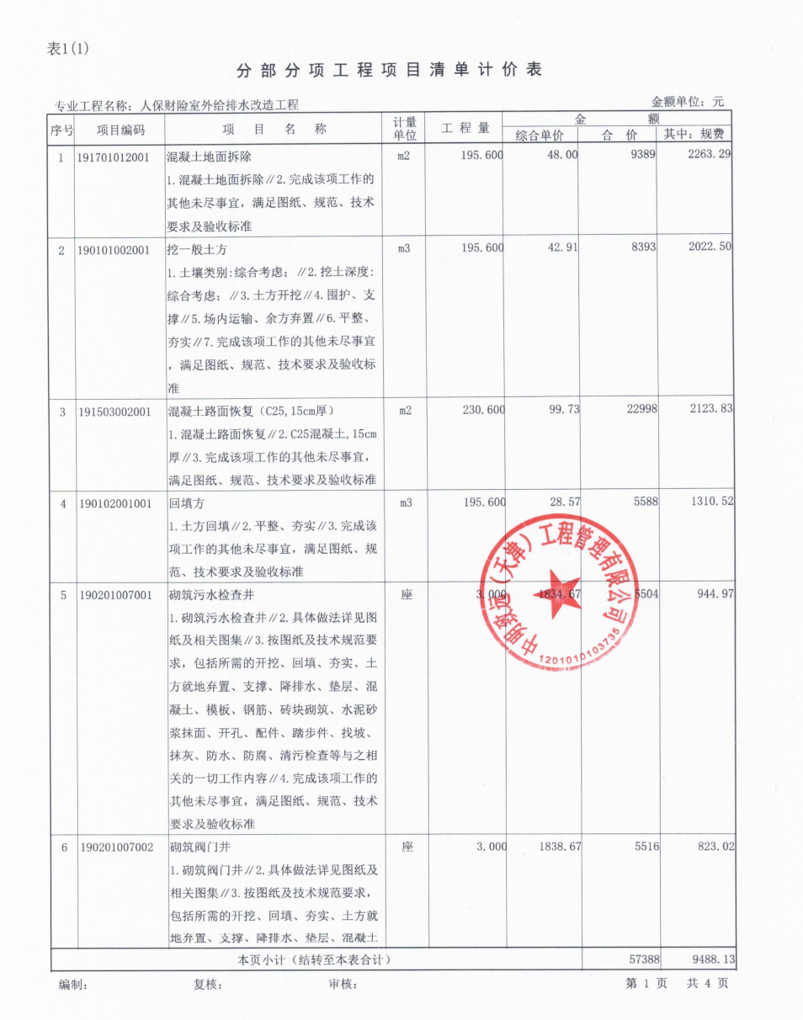
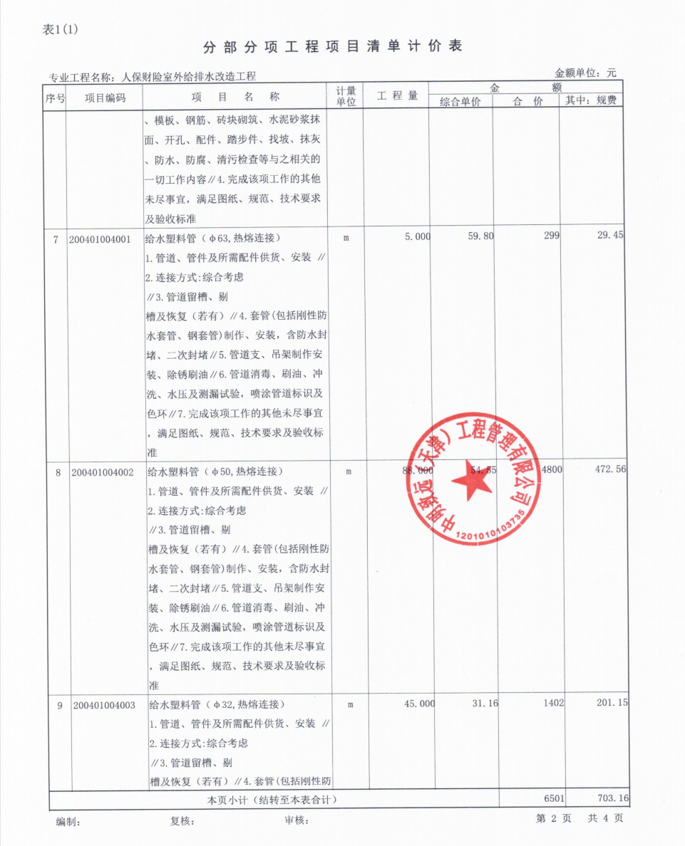

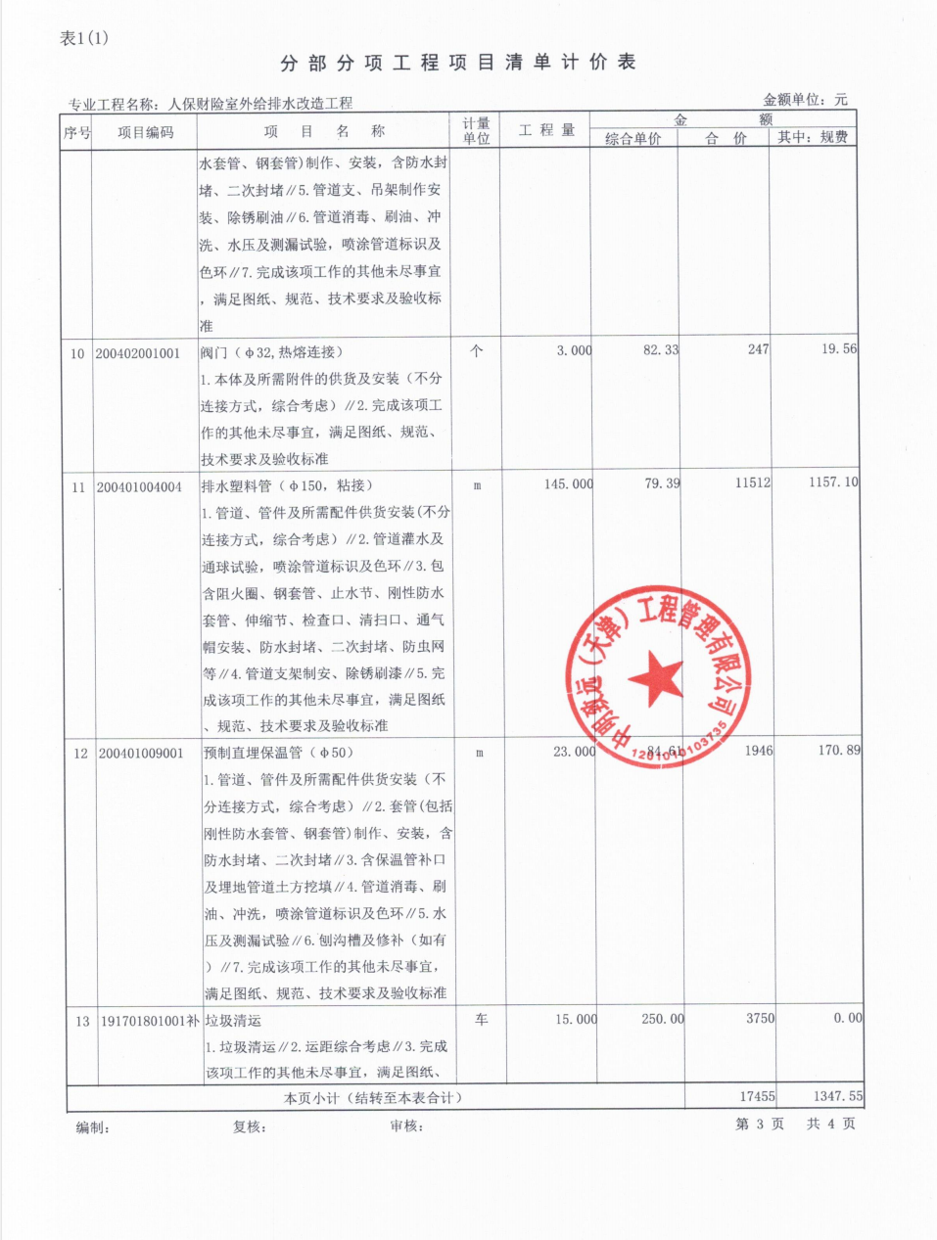

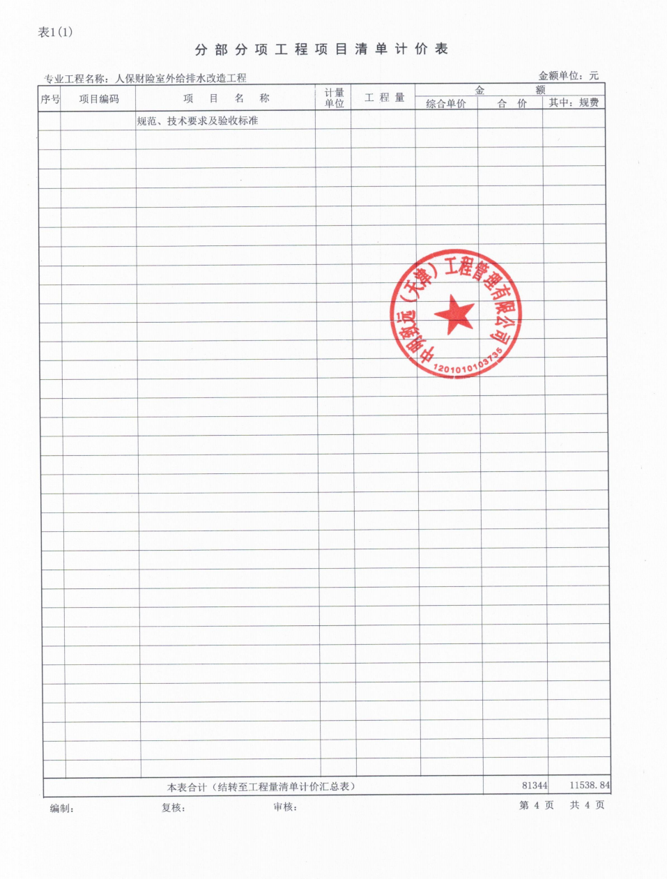

2、服务要求：
- 投标报价以人民币填列。
- 本工程投标报价采用工程量清单综合单价报价方式，最高报价92987元。
投标报价及安全文明施工措施费、人工费、质量保证金应依据国家和我市现行的计价标准及规定执行。
采用造价信息进行价格调整关于基准价格的约定：天津市建设工程造价信息服务中心发布的《天津工程造价信息》最新一期的基准价格。
- 供应商应根据本项目比选文件要求，结合企业自身情况及市场竞争情况自主报价，一旦供应商递交响应文件，将被视为已充分了解本项目需求及相关风险，其报价已包含为完成本项目所需的全部费用。合同实施过程中，不接受任何因供应商原因引起的工期或费用索赔。
验收及相关费用由投标人负责。
3、技术要求
（1）工期：签订合同后20天内完成
（2）工程地点：天津市蓟州区兴华大街22号（人保财险蓟州支公司）

附件4.3 供应商技术响应文件

供应商技术响应文件
供应商按技术服务要求编写响应文件。供应商必须充分理解服务要求中的内容，对服务要求中所提各项需求必须明确说明是否满足或部分满足，并简要说明如何满足以及相关内容，该说明应与需求说明采用相同的顺序。

